出國報告（類別：國際會議）

第26屆東亞保險會議
(EAST ASIAN INSURANCE CONGRESS)

機關及姓名：金融監督管理委員會保險局 陳開元副局長
派赴國家：馬來西亞吉隆坡
出國期間：2012年10月29日至11月2日

目 錄

第一章 前言 3
第二章 馬來西亞市場簡介 3
第三章 東亞保險會議概述 6
壹、開幕致詞 7
貳、城市會員國家保險概況 7
參、專題演講 11
第四章 宣傳2013年IAIS會議 33
第五章 心得與建議 34

第一章 前言
本次第26屆會議於2012年10月29日至11月3日在馬來西亞吉隆坡舉行，由馬來西亞產險協會(General Insurance Association of Malaysia)、馬來西亞壽險協會(Life Insurance Association of Malaysia)、馬來西亞回教保險協會(Malaysian Takaful Association)及那閩島國際保險協會(Labuan International Insurance Association)共同舉辦。與會人員除包括11個會員城市組成之代表團外，尚有來自其他國家之保險業者，會議總參加人數約1000餘人。我國代表團由中華民國保險學會負責召集，並由本中心曾總經理武仁擔任團長率同代表共計42人參與會議。代表團成員主要包括產、壽險公司高階主管、保險集團行銷及各保險相關機構代表等。
本屆會議第一天(10月29日)晚間舉行歡迎酒會，第二天上午舉辦盛大的開幕式，首先由馬來西亞中央銀行總裁Dr. Zeti Akhtar Aziz代表馬來西亞政府致歡迎詞，開幕儀式後，援例由各會員城市代表團團長報告各國經濟情勢及保險動向，並自10月30日中午至11月1日日中午，針對本次年會主題「東亞保險業的轉型(Transforming the East Asian Insurers)，安排保險業及相關產業代表就相關議題進行研討及座談。
本屆會議於11月1日晚間舉行閉幕典禮，閉幕典禮結束前在歷經中國保險學會努力爭取下，大會正式宣布2014年第27屆會議將在中華民國台北舉行。（我國分別於1970年及1990年在臺北主辦第5屆及第15屆東亞保險會議。）

馬來西亞市場簡介
馬來西亞基本資料
面積：東馬(位婆羅洲)面積約199,045平方公里，佔國土的60%；西馬面積約131,355平方公里，佔國土的40%。馬來西亞的總面積約330,252平方公里，為台灣的九倍大。
人口：2010年人口數是2,830萬人，主要為馬來人67.4%、華人24.6%、印度人7.3%；其他種族0.7%。
宗教：回教、印度教

馬來西亞的經濟指標
項目 年度 | 2005 | 2006 | 2007 | 2008 | 2009 | 2010 | 2011F
經濟成長率 % | 5.3 | 5.93 | 6.33 | 4.60 | -1.70 | 7.2 | 5.1
人年均所得(US) | 5,378 | 5,990 | 7,027 | 8,118 | 6,897 | 7,547 | 7,998
通貨膨脹率% | 2.96 | 3.61 | 2.03 | 5.4 | 0.58 | 1.7 | 3.17
匯率 RM/US | 3.79 | 3.67 | 3.44 | 3.33 | 3.52 | 3.22 | 3.06
利率% | 5.95 | 6.49 | 6.41 | 6.08 | 5.08 | 5.02 | 5.06
資料來源 經濟部投資事業處
保險法令規定-外資進入規定
(一)、Insurance Act 1996
主管機關：Bank Negara
保險公司最低資本額：RM100,000,000 (約USD2,910萬)
執照年費：RM50,000.00/年(約USD1.45萬)
(二)、Offshore Insurance Act 1990(1997修訂)
主管機關：Labuan Offshore Financial Services Authority
境外保險公司最低資本額：RM7,500,000 (約USD218萬)
執照年費：RM30,000/年 (約USD8,727)
(三)、2009年外資持股上限由49%放寬至70%，不再新發保險公司執照
保險相關機構
(一)、主管機關：中央銀行(Bank Negara Malaysia)，下設
- 經濟、金融評估及策略、國際部、統計
- 投資及金融市場、外區、貨幣、法務
- 金融業發展、伊斯銀行及回教（Takaful）金融及企業發展、支付系統
- 金融韌性、審慎金融政策、消費者市場行為、貨幣服務業規則
- 金融集團、保險及Takaful監理、銀行監理、專家風險部
- 財務連繫及區域辦公室、執法
- 策略及風險管理、人事部、資訊等部門
(二)、Persatuan Insurans Am Malaysia(簡稱PIAM)，即為General Insurance Association of Malaysia，類似台灣產險公會，負責監督管理馬國產險公司，為馬來西亞政府認可之單位。
(三)、馬來西亞保險協會Malaysian Insurance Institute(MII)，專門負責保險相關證照考試及舉辦各式保險相關課程。
(四)、共保組織：Malaysian Motor Insurance Pool(MMIP)在馬來西亞國家銀行(BNM)的協調下，在1992由馬國所有產險業者共同集資成立MMIP，主要的目的是在提供無法於市場上找到保險公司願意承保的高風險車輛提供汽車保險；例如計程車與校車、交通車此類巴士。由所有的保險業者共同分攤此類高風險車輛的保費與損失。
馬來西亞市場產險相關公司家數變化
項目 | 1990 | 2006 | 2007 | 2008 | 2009 | 2010
產險公司 | 39 | 26 | 25 | 26 | 24 | 24
壽險公司 | 3 | 8 | 8 | 9 | 9 | 9
產壽合一保險公司 | 15 | 8 | 8 | 7 | 7 | 6
壽險再保險公司 | 0 | 1 | 1 | 1 | 1 | 1
產險再保險公司 | 1 | 4 | 5 | 5 | 5 | 5
產壽合一再保險公司 | 0 | 1 | 1 | 1 | 1 | 1
經紀人公司 | 46 | 35 | 34 | 34 | 33 | 33
產險代理人 | 14,456 | 40,869 | 39,165 | 38,766 | 35,930 | 35,236
壽險代理人 | 37,373 | 75,340 | 78,587 | 74,887 | 80,078 | 87,163
公證人公司 | 43 | 38 | 37 | 37 | 36 | 36
資料來源：BNM
馬來西亞產物保險滲透度及密度
年度 | 2005 | 2006 | 2007 | 2008 | 2009 | 2010
滲透度 | 1.82% | 1.70% | 1.50% | 1.50% | 1.60% | 1.60%
密度  USD | 95.30 | 103.00 | 110.60 | 119.50 | 115.00 | 138.30
Source: Swiss Re, Sigma various volumes

第三章 本屆東亞保險會議概述
東亞保險會議(East Asian Insurance Congress；簡稱EAIC)源起於日本第一生命保險公司的福室泰三先生代表日本保險學會(Japan Society of Insurance Science)致函邀請東亞各國保險業負責人於東京會商討論籌設及決定會議每二年召開，並於1962正式成立，第一屆會議於同年在日本東京召開，迄今已有50年歷史。EAIC創設之宗旨係藉由會議之舉辦除可提供亞洲地區保險業者討論保險相關實務議題及意見交流的平台，以及協助促進各國間的相互瞭解及維持友好關係，並進而促進亞洲區域的保險發展與交流合作。東亞保險會議目前由亞洲地區12個會員城市所組成，各會員城市按其城市名稱英文字母排序如下：汶萊-Bandar Seri Begawan、泰國-Bangkok、香港- Hong Kong、印尼-Jakarta、馬來西亞- Kuala Lumpur、澳門- Macau、菲律賓- Manila、金邊-Phnom Penh、韓國-Seoul、新加坡- Singapore、台灣-Taipei、日本-Tokyo。
東亞保險會議的最高管理及制定決策機構為執行委員會，由12個會員城市各推派代表一名組成，執行委員會委員之主要職責包括參與會議，討論及選定開會地點，規劃及進行籌備會議，擬定大會議程、主題及指定選派報告人、與談人與主持人、及審查新會員入會申請。現任執行委員會之主席由印尼雅加達Mr. Teddy Hailamsah擔任 (President of EAIC Main Executive Board for the 2010-2012)，我國代表係由中華民國保險學會戴理事長英祥擔任執行委員會之委員。
每屆東亞保險會議的主辦城市係由執行委員會會議決定，但自第25屆東亞保險會議執行委員會會議決議，2014年第27屆東亞保險會議由臺北舉辦，第28屆開始，各會員城市依其城市英文名稱字母排序輪流主辦。

壹、開幕致詞
本屆大會特別邀請馬來西亞中央銀行總裁Dr. Zeti Akhtar Aziz代表馬來西亞政府致歡迎詞，致詞內容摘要如下：
保險業所面臨的營運現況，以及採行策略以因應此類狀況，可確保產業未來的成長實力。由於在建構東亞區域經濟時，保險業所顯現之成長趨勢，以及保險業在經濟環境發展上所扮演之重要角色，使得前述成長潛力有高度實現之可能。
由於保險業承擔企業與個人在一個全新且更多挑戰之環境中所面臨之廣泛風險，故保險業在提供經濟活動之重要支撐上，有非常重要之角色。而且東亞保險業尤須注意氣候變化所帶來之重大影響，與快速變遷之市場，及要求愈趨嚴密之監理措施。
在東亞保險市場面臨此挑戰情況下，保險業者應有三個共同目標：(一)在富挑戰之經濟與財務環境下，持續成長與發展；(二)增加承保能量以支持並推動經濟轉型；(三)建立承擔險能力以預防未來衝擊與經濟循環。

貳、城市會員國家保險概況
由主要城市會員代表就其國家之經濟情勢及保險現況於大會中進行簡報，已為東亞保險會議的傳統，主要城市會員代表團團長報告內容摘要如下：
一、汶萊
(一)未來規劃將汶萊內所有保險公司與回教保險機構takaful整合於一個公會組織之下。
(二)要求現有的保險代理人必須符合相關的設立標準，以提高保險代理人設立的門檻來強化保險代理人的專業技術。
(三)保險公司與回教保險takaful在經營汽車保險時導入保險費加減機制。
二、泰國
(一)2011年時泰國經歷了嚴重的水患，造成相當龐大的經濟損失，連帶影響財產保險業的經營績效。因此在泰國政府主導下成立一巨災保險基金。該巨災保險基的的規模為500億泰銖，以協助保險公司因應水災、風災與地震等風險，其架構如下：
泰國政府資助500億泰銖
被保險人
保險公司
巨災保險基金
國際再保險市場

(二)稅捐機關同意提高年金保險的免稅額為每一保單持有人每年20萬泰銖。
(三)在2013年2月底以前，所有的泰國保險公司必須皆為公開發行公司。
三、香港
(一)保險監理機關的獨立性：獨立的監理機關有助於改善與強化現有的監理機制，以保護保險消費者權益，並對於不同的銷售通路強調監理標準的一致性。
(二)保單所有人保護基金：該基金自2012年2月起實施，對於已清算的保險業者所簽發的保單，提供保障至保單自然滿期為止。
(三)保險爭議調處中心：該中心自2012年6月成立，此調處機制的目的以調解為優先，其次為仲裁。該爭議調處中心係從現行的保險理賠申訴中心區分隔出來。
(四)健康保險制度改革：健康保障計畫提供了一個基本的保障，並附加提供其他保障。這類計畫的費用，將加強透明度，以保障消費者權益。此外，將高風險之投保人區分開來，亦有助於維持費率的公平以減少逆選擇。這類型計畫保證續保，並依不同的年齡收取保費。
(五)人民幣保單在2011年起銷售，帶來了合計人民幣82億的保費收入，但相對地，人民幣投資管道卻相對缺乏。2011年11月，透過雙方協商至今已有7個保險公司取得核可可投資中國中國銀行同業債券。
四、印尼
(一)依據統計資料顯示，印尼保險市場滲透度保險費收入佔國內生產毛額(GDP)比率低於2%，未來展望印尼保險市場未來應有相當大的發展潛力，應可吸引國內及國外投資者的興趣。
(二)目前印尼金融監督機關Otoritas Jasa keuangan；簡稱OJK)負責監理保險業，預期印尼保險業將可更迅速穩定且有紀律的成長。
五、馬來西亞
(一)為期監理之一致性，不同型態的保險業所適用的法規將加以整合，並將保險公司、馬來西亞回教保險組織takaful整合為一個協會。
(二)積極強化保單所有人的保護措施。
(三)於2012年7月實行個人退休金計畫，利用免稅額與扣除額的誘因來吸引民眾加入。
(四)持續修正現行汽車保險制度並規劃於2016年前費率自由化，並強化汽車保險理賠處理的效率。重要的作法包括：簡化理賠程序、建置24小時電話服務中心與整合理賠案件與醫院的通報體系。
六、澳門
(一)對於專業醫療機構開業者強制要求投保專業責任保險。
(二)隨著經濟發展，中產階級人口逐年增加，對於保障型與投資型商品的需求與日增加。
七、菲律賓
(一)壽險業保費收入在2009年由於受到全球金融危機的影響業績表現平緩，但在2010年及2011年成長率分別為23%(707億菲律賓披索)及22%(863億菲律賓披索)。預估2012年保費成長率至少可達到16%(1000億菲律賓披索)。
(二)產險業在2011年之保費收入總額的成長率為7.5%（559億菲律賓披索），預估2012年保費可成長8%，保費收入總額可望超過600億菲律賓披索。
(三)微型保險目前投保人(包括眷屬)約780萬人。
八、柬埔寨
(一)財產保險業部分，工程保險、火災保險為市場保費主要的來源，汽車保險保費成長趨緩。
(二)人壽保險部分，健康險與傷害險的保費亦持續成長。
九、韓國
(一)保險市場併購風氣興盛，例如：Ergo Daum Direct Auto Insurance於2012年5月出售予AXA、現代汽車集團於2011年10月以1.98億元購入Green Cross Life、ING Life與Tong Yang Life的交易可能於年底定案。
(二)2011年4月實施RBC制度。
(三)為了保護消費者，實施了Know your customer的相關規定，同時，簡化了商品開發程序。
十、新加坡
(一)人身保險
1.對800名消費者進行面對面訪談以瞭解消費者對壽險業的瞭解，並瞭解消費者需求、期待、認知等。
2.透過廣播節目以提升消費者保險意識。
3.強化消費者資料保護，禁止保險業者過電話進行不當銷售。
(二)財產保險
1.車險理賠架構，使超過90%以上的傷害案件告在3天內完成。
2.金融爭議調處中心Financial Industry Disputes Resolution Centre (FIDReC)對於非汽車事故傷害的協議限額自2011年9月起自新幣1,000元提高至新幣3,000元。
3.2011年5月起實行維修前協議的要求，降低了汽車理賠事故之爭議案件。
十一、臺灣
(一)臺灣經濟概況
2011年台灣經濟成長率為4.03%，2012年預估全年經濟成長率約為1.66%，全年物價指數初估約為1.93%。
(二)保險市場概況
1.2011年產險保費成長率6.83%，2012年上半年為5.9%，汽車保險仍為主要險種。2011年產險業綜合率為93.4%，2012年上半年為90.7%。
2.2011年壽險保費成長率-4.96%，2012年上半年成長14.9%。2011年壽險新契約主要通路為銀行，比重為57.07%，其次為業務員，比重占38.76%；2012年上半年，銀行通路比重上升至60%，業務員比重下降至36%。
(三)未來發展
1.因應天然災害風險的威脅，產險業者須注重核保紀錄以維持費率的適足。產險業者在費率的訂定上，需參考巨災風險評估模型的結果，以維持適足的費率。
2.壽險業面臨的主要威脅乃是利差損與如何維持充足的資本。
3.壽險業當今的要務為如何強化壽險公司的清償能力與負債準備，保險業並導入風險管理制度以有效控管風險。
十二、日本
(一)日本311大地震發生後，壽險業者利用各種可能方法聯絡其290萬個保戶，截至2012年5月底止，業者已聯絡上之客戶比率高達99.97%。另產險業在事故發生後100天內，其已報之賠案亦達之92.5%，其中已付保戶賠款逾1兆日圓(125.2億美元)。
(二)強調保險業的價值與社會地位。在2011年日本東北大地震事故發生之後，日本保險業透過了快速確實的理賠機制成為政府復原的後盾，使保戶能迅速獲得損失賠償，以利重建家園，同時也證明了保險的風險承擔功能的不可或缺價值及社會肯定的地位。

參、專題演講
一、專題演講一：
講題：東亞保險業的轉型 ─反省、定位、改造與思考(Transforming the East Asian Insurers – Reflect – Redefine – Reshape - Rethink)
主持人：Mr. Wong Kim Teck
Chairman, General Insurance Association of Malaysia and CEO, Kumia Insurans Bhd)
演講人：Mr. Mark Saunders
Managing Director, Asia Pacific Region Insurance Sector and Risk Consulting & Software Practice leader, Towers Watson, Hong Kong)
(一)從汽車、飛機、火箭到太空梭，從收音機、電視、網際網路到無線通訊，科技不斷的創新突破，更彰顯了「唯一不變就是世界一直在改變」的真理。對保險公司的經營而言，下列的變動已是正在發生或即將發生的趨勢：
1.大量與預測性資料的處理與分析
2.機器使用的增加
3.個別差異化的保險
4.企業績效的改善
除上述的變動外， 尚有下述重要事件或現象也同樣影響保險公司的經營：
1.金融海嘯
2.日本福島核災
3.歐元區危機
4.風險管理
5.採用國際財務報告準則/國際會計準則IAS
6.亞洲的持續成長
(二)隨著世界變動腳步的快速變動，保險業者身處於變動越來越劇烈的時代，對自己所扮演的角色應重新定義、重新塑造、重新思考，才能因應快速變動的時代而不致步入衰落之途。以前的保險從業人員常使用ACA (Awareness & Appreciation→Customer Focus→Ageing)法則來推銷保險，先使客戶感受到注重與尊重，再探詢客戶的需要而銷售保單，從而使客戶直到老年生活都因保險而有所依憑。這種保險行銷方法著重在保險人員主動銷售保險公司已事先設計好的產品，稱之為「推銷保險」 (Push of Insurance)。現在要從不同的角度去思考與運用ACA法則，保險從業人員應該先詢問客戶的需求，再依據客戶的需要去量身訂做適合保險商品，最後讓客戶從現在到老年都感受到注重與尊重。，當我們以Ageing→Customer Focus→Awareness & Appreciation的做法來運用ACA法則時，這種「招徠保險」 (Pull of Insurance)的做法讓保險公司在面對退休金提供、資產保護/極大化、健康照顧、低利率、長壽、保證、認知不足等挑戰時，可以更有彈性、更有效解決客戶的切身問題。保險公司不再給人強推保險的感受，而是和客戶成為夥伴關係。當然，在採用新的定義、新的塑造、新的思考來從事保險業務時，保險從業人員應有的榮幸(Proud)、熱情(Passionate)、促進(Promote)、專業(Professional)等4P的特質還是要保有。保險從業人員也要經常運用檢查(Check)、改變(Change)、溝通(Communicate)的3C做法來改變一般人對保險的看法，如此方有利於爭取下一個世代的客戶，同時也增強經營管理之風險控管及獲利。
(三)在1989年時候天真的壽險精算人員認為會影響亞洲保險業務包含客戶面、通路、服務及產品的因素及2013年的成長機會如下：
1989年 | 2013年
1.市場區隔(Segmentation)及目標市場(Targeting)  2.高資產(High Net Worth)  3.銀行保險(Bancassurance)  4.獨立財務顧問(IFAs)  5.網路動態密碼(OTP and  Direct)  6.資訊揭露及收費基礎(Disclosure and Fee-based)  7.投資連結保險(UL)  8.萬能終身保險(UWP)  9.年金(Annuities) | 1.保障(Protection)  2.退休(Retirement)  3.健康(Health)  4.微型保險(Micro insurance)  5.回教保險(Takaful)  6.高資產值/財富管理  (HNW / WM)  7.團體保險/員工福利(Group/ Eee Bens  8.分析(Analytics)  9.業務經營績效改進 (BusinessPerformance Improvementu
藉由上表可以讓保險從業人員重新定義、重新塑造、重新思考未來的市場趨勢與自己的從業生涯規劃，俾能更為即時反映時代變遷與客戶需求。
(四)鼓勵保險業者專注於正確瞭解保險、客戶，並注意老年問題，同時與政府單位建立公私部門合作關係外，亦提醒與會者三個應注意的事項：
1.作正確的事以便作好。
2.活得久且要活得好。
3.保險業可以有不同的表現—只要改變想法。
二、專題演講二：
講題：育才與留才之新紀元(NEW HOROZONS IN TALENT DEVELOPMENT AND RETENTION)
主持人：Mr. Roshan Thiran
CEO for Leaderonomics, Malaysian Leadership Development Organisation, Kuala Lumpur
與談人：Prof. Datuk Razali Mahfar
Advisor, The Malaysian Insurance Institute
(一)統御能力的養成：企業成功係領導人的首要目標，而一個成功的領導人需要培養其領導統御的能力。而領導統御的能力在於目標與願景之設定，根據研究顯示，成功之能力主要來自於95%學習，與5%天生具有的能力。
(二)學習的過程：學習是後天訓練的成果，而非天生的。學習的過程需要花費時間與精力，其過程是充滿痛苦並非輕易可獲得的。學習方式主要分為以下四種：
1.傾聽：學習最常見的方式是透過傾聽演講、簡報、影片或相互討論等來達到學習的目的。研究結果顯示，透過傾聽方式的學習，在經過三星期後，其原來學習內容記憶留存的比率只占70%，經過三個月後更只剩下10%。所以必須透過不斷的學習，將學習成果內化，才能達到學習的目的。
2.觀看：透過角色扮演、實地參訪等方式來學習，也是一個很好的方式。研究結果顯示，三星期後學習內容存留之比率為72%，在經過三個月仍然可以剩下20%。
3.實地操作：用透過實習、實地作業等方式來學習，是比較好的學習方式。研究結果顯示，三星期後學習內容存留之比率高達85%，在經過三個月後仍然高達70%。
4.教學相長：透過領導他人、領導團隊或教導其他領導人之方式，以教學相長的方式是最好的成長方式。研究結果顯示，三星期後學習內容存留之比率高達100%，在經過三個月後仍然高達100%。
(三)育才的目標
1.設定育才目標：不同領域間的人才轉換，可以透過專案或指定任務之方式，使人才進入其不熟悉之領域後可以將原來工作內容的完全轉換，使其之前累積的成功經驗可以運用到不同的領域。
2.回饋與分享：利用360度的評估與回饋，以領導人領導新人，透過引導與彼此的互動，將成功的經驗傳承及分享。
3.教育訓練：如果只是作職務上之技術訓練，其教育訓練的成果是有限的，應該採用專業與實務訓練並重的訓練內容，包括：財務、行銷等。
(四)人才的挑選標準
下列的標準有助於挑選合適的人才及其適合的職位:
1.智力：智力代表一個人的抽象思維與推理能力，一般用智力測驗力加以測試。有的科技公司甚至用奇特的案例，考驗其解決問題的能力。
2.經歷：包括學歷，曾經參加過的訓練課程及相關的工作經驗。一般而言，學歷與工作經驗具有互補性，舉例而言，研究所剛畢業的碩士與大學畢業具有二至三年的工作經驗者，一般認為具有相同的經歷。
3.專業知識：專業知識代表擔任特定領域須具備的知識能力，在某些特定的專業技能甚至用證照的方式來表彰其專業知識，亦可以用測驗及口試的方式來測試。
4.專業技能：專業技能係透過一個案例或作品進行分析，例如請電腦工程師撰寫一個程式以解決一個難題，或請法務人員分析一個契約，以了解其有無未及規劃的地方。
5.實務操作：透過實務操作的方式，可以了解對工作內容的熟悉度。
6.口語表達：可以透過面談的方式，了解其口語是否清晰，是否具備層次與邏輯。
7.交際能力：可用角色扮演的方式來進行，此項標準亦有測試其情緒智商(EQ )的目的。根據研究顯示，在工作的表現上，情緒智商(EQ )的重要性往往高於智力商數(IQ)。
(五)留才的標準
企業的競爭就是人才的競爭，人才是企業的根本，是企業最寶貴的資源。如何選擇優秀的人才為企業工作，已成為企業生存與發展的決定因素。一般來說，企業留才的標準，必須具備下列條件:
1.敬業態度：工作態度及專業精神，是企業主近來最重視的條件，對工作忠誠及積極的工作態度是受企業最歡迎的人。反之，那些常換工作，耐心不足，不虛心學習的人，是最不受歡迎的人。
2.學習潛能：現在的企業愈來愈重視教育訓練，在自行培養人才的趨勢下，是否具備專業能力及工作經驗並不是唯一的條件，取而代之的是選用有學習潛力的人才。
3.道德：員工欺騙公司，在外行為不端，最後都是企業要負責任。企業為人本身的形象及發展，對於道德的重視與考核將愈來愈重視。
4.反應能力：對問題分析縝密，判斷正確而且能夠做出正確反應迅速解決問題的人，將是企業十分重視的人才。
5.溝通能力：一個企業的人才，必然面對上級、同事及客戶等對象，甚至處理企業與企業間，與政府間的關係，平常經常會做協調、溝通、解說與宣導，可見溝通能力的重要性。
6.團隊合作精神：英雄主雄太濃厚的人不容易在企業立足，唯有重視團隊合作精神，不斷透過溝通與協調，集合眾人的智慧與力量，才能做出大家能接受的決定。
7.健康的身體：一個身體健康的人，才能負擔繁重的工作，而能保持精力充沛。
8.適應環境的能力：避免太過極端與理想性的人，才有適應環境的能力，才能應付環境的改變。
三、綜合座談一：
議題：適應改變認知：變成一個優先的選擇(Adapting to Changing Perceptions：Becoming the Preferred Choice)
主持人：Mr. Jens Reisch
Chairmen, LIAM Industry Promotion Committee(IPC) & Chief Executive Officer, Allianz Life Insurance Malaysia Berhad, Kuala Lumpur
主講人：Mr. Clarence Yeung
Group Chief Operating Officer and Group Chief Underwriting Officer, ACR Capital Holding Pte, Ltd, Singapore
與談人：Mr. Leslie Mouat
Chairman, Chartis Singapore Insurance Pte Ltd, Singapore
Mr. Mike Mitchell
Managing Director, Property & Specialty, Asia, Swiss Re
(一)認知：消費者如何看我們？
1.Edelman Trust Barometer在2011年所做的一項調查顯示，當被問及「你是否相信這個產業正在做正確的事？」時，金融業得到的信任度只有50%，銀行業51%，保險業52%，都遠低於科技業的80%信任度。而IBM在2010年所做的另一項調查則顯示，當被問及「你是否相信金融服務業會為客戶的最大利益著想？」時，極為不相信的比率是：美洲地區65%，歐洲、中東及非洲地區62%，亞太地區64%，而極為相信的比率是：美洲地區5%，歐洲、中東及非洲地區5%，亞太地區4%，由此可見一般民眾對金融業及保險業有著非常不信任的心理。
2.根據CEA(Comité Européen des Assurances，歐洲保險及再保險聯盟)的統計顯示，歐洲的保單有70%左右是經由中間通路(如銀行)銷售，遠高於保險公司透過直銷銷售的20%幾。EY Global Insurance Consumer Survey在2012年所做的調查結果顯示，保戶詢問保險問題時所採用的方式依序是電話、當面詢問、網路、書信、簡訊，人際互動與溝通仍是保險業主要的銷售與服務方式，保險經紀人則在其中扮演重要角色。而LIA Consumer Survey在2011年的調查則顯示，新加坡人購買保單及保險資訊之取得以保險代理人為主，而在購買保單之前多數人並不會對保險內容做詳細研究。
3.以上幾個調查都顯示，保險中介人(代銷機構、保險經紀人、保險代理人)與客戶之關係，對保單之銷售有著極其重要的影響性。但不可忽視的是網路銷售的崛起。根據Internet Retailer的調查顯示，透過電子商務方式銷售的保單有著每年19%的成長速度，預估到2013年全球透過電子商務銷售的保單金額可達1兆美元左右，而在2010年時電子商務銷售保單的區域分佈為：歐洲34%、美國29%、亞洲27%、其他地區10%，但高盛證券預估以亞洲電子商務年成長率為28%的情況下，到2012年底亞洲極可能取代歐洲成為全球電子商務最發達的地區。
4.在產物保險的售後服務方面，根據EY Global Consumer Insurance Survey在2012年所做的調查結果顯示，美國、歐洲、亞洲的保戶都有高達70%以上認為保險公司幾乎沒有做什麼售後服務。
(二)事實(reality)：我們能提供多少附加價值？政府介入時該如何應對？
1.根據Marsh EMEA Insurance Report、Bloomberg、DataStream、Oliver Wyman Analysis的數據顯示，經歷2008年的金融海嘯後，保險業者的信貸損失比率，從2007年累計至今約為26%，遠低於銀行業的68%，而保險業增資金額從2007年累計至今約為1,700億美元(其中大多數是美國政府對AIG的注資)，遠低於銀行業的1.468兆美元，可見保險業的營運比起銀行業來得穩定，也是社會的安定力量之一。而歐洲與北美的保險公司費用率約為30%，理賠率約為70%，相較之下亞洲除韓國外，理賠率均低於70%之水準。
2.另外，美國通過的新健保法案(ACA，Affordable Care Act)估計可使3,000萬人納入保險範圍，贊成者認為可使保險業者受惠，反對者則認為，政府的介入將使保險業可承作業務萎縮且扭曲市場機制，正反兩面意見仍爭論不休，面對此種政府介入如何影響民眾對保險的認知與實際投保行為，保險業者應妥善因應其變局才是。
(三)前景(Going Forward)：產業和公司能做什麼？
1.主講人Clarence Yeung認為，只有在經濟不振及保險業不發達時，才由政府推動改革，基於過度管制、投資人信心、留才、經營損失等考量，保險業者應自行發動改革。
2.在後金融海嘯的現在，政府基於消費者信心崩解而介入改革，改革方向則強調保障消費者權益，其目的是要建立消費者的信任和信心。例如歐盟和新加坡都推動制度革新，保險業者要思考其背後之意義並對應採取必要的改革行動。
提議/啟動 | 歐盟提議修正保險調解指引 | 新加坡金融管理局發佈FAIR監理平台
主要意涵 | •佣金的揭露  •壽險業立即適用  •產險前五年選擇性適用，第六年起強制適用  •巨災保險、再保險、涉及職業顧客之交易不受到影響 | •從佣金制轉變為費用制  •改變多層次傳銷結構  •通路及相關費用的進一步揭露  •壽險業均需適用
業界反應 | •抗拒佣金揭露，理由包括消費者沒需要及不符成本效益  •較能接受自願選擇性適用 | •2012年8月業者組成保險產業公會  •反對費用制，保留多層次傳銷
資料來源: Asia One, EUROPA, Insurance Insight, Lloyd’s, MAS
1.主管機關的監管重心和保險業者的業務重心都放在人壽保險、個人產品險種方面，對於產物保險、巨災保險、企業保險、再保險則相對沒有這麼重視。
2.保險業者應採用改變認知的系統性方法，也稱為3Cs，來改變自我認知及消費者認知。3Cs的內涵如下：
- 檢查(Check)：問題出在哪裡？
  - 檢查是要確認、理解和接受不足之處。
      - 檢查時要從三個層面來思考：整體產業、每一層的價值鍊、公司本身。
      - 檢查時要考量下列因素：聲譽(最重要及中心的考量)、社會責任、財務績效、員工及公司文化、消費者服務、法規遵循、溝通管理、公司治理/透明度
- 改變(Change)：應該做什麼事？
  - 計畫與執行改變，藉以改進不足之處。
  - 改變錯誤認知之原因，解決方案未必是全新的，
但思考時須納入多方合作及亞洲觀點。
  - 改變時要考量下列因素：
      - 發展及選擇產業標準及最佳實務指引，過程中可以參考IAIS、各國主管機關或公會的相關規範，甚至亞洲國家可以考慮制定同樣的產業標準及最佳實務指引。
      - 客訴資料公開，但過程中須考量亞洲各國不同的民情。
- 溝通(Communicate)：如何和股東溝通？該和股東溝通什麼？
  - 採用新的溝通管道。
      - 定期公開：讓股東定期知道經營成果和產業變化。
      - 產業事件：當發生重大事件時與股東面對面溝通，讓股東瞭解公司如何面對重大事件。
      - 教育：與教育訓練機構合作，讓年輕世代更瞭解全球性危機的影響及保險業、再保險業在全球性危機中所能扮演的安定角色。
檢查→改變→溝通→檢查→改變→溝通是一個循環不已的過程，保險業者要不間斷的持續做下去，才能達成自我改革。
(四)結語
主講者Clarence Yeung認為，提升對保險行業之認知，需要各方合作與努力，某些解決方案並非新想法，但需要全體保險業共同努力以達成。建議保險業者事項如下述：
1.溝通與聆聽：審思如何與消費者溝通以得到回饋，並消化這些回饋後，以行動加以回應。與談者Leslie Mouat先生則補充，若保險業能接觸新世代，瞭解他們對保險之期望，才是保險業之未來。Mouat認為，保險業者總是依自我想像，銷售他們認為消費者想要的商品，但卻未聆聽消費者，瞭解何種商品是消費者需求但保險業者未能提供的。
2.依不同市場需求設計商品：與談者Mike Mitchell先生認為，保險業者可強化消費者信心、商品認知、理賠服務與商品價格等領域，並補充說明，保險業者習於將其他領域已有之成果移植至保險業，但卻忽略其他領域之消費者與保險業可能極為不同，因此Mitchell強調商品應有彈性，並依不同市場需求設計。
3.確認商品價格適當：在商品價格方面，Mouat認為保險業者有義務提供穩建且適當之價格。Mouat提醒業者，強健之資產負債表與股東獲利，遠較市場占有率與規模重要。
4.滿足對產業之期望：Mouat認為外界期望保險業資本適足、組織強健，同時提供消費者需要之商品與服務，並以消費者期望購買之方式提供。若保險業者無法認知此點，則保險業未來將不能成為經濟體系之重要支柱，並持續落後銀行。
三、分場綜合座談(壽險)：
議題：長期低利率環境下壽險公司的經營(Implications of Running a Life Insurance Company in view of the Prolonged Low Interest Rate Environment)
主持人：Mr. Bao-Chung (Kenneth) Shih
Consultant, Fubon Life Insurance, Taipei
主講人：Mr. Masahiro Hashimoto
Director & Senior Managing Executive Officer, Sumitomo Life, Tokyo
與談人：Mr. Chris Ma
Chief Executive Officer, AIA Macau
與談人：Mr. Roger Steel
Chief Executive Officer, Sun Life Hong Kong Limited, Hong Kong
(一)2012年上半年許多國家皆處於低利率環境。日本十年政府公債殖利率降至0.79%，美國十年公債殖利率亦降至1.45%。日本在1990年代與21世紀初期，經歷了股票市場下跌與土地價格的泡沫，當時日經指數在1989年站上40,000點的高峰，在2003年4月下跌了近80%，到達了7,600點的低點。
(二)為了救股市，日本中央銀行於1999年2月時採行零利率的政策，使得日本十年期公債利率急速下降，並造成往後一段長期間處於低利率的環境。
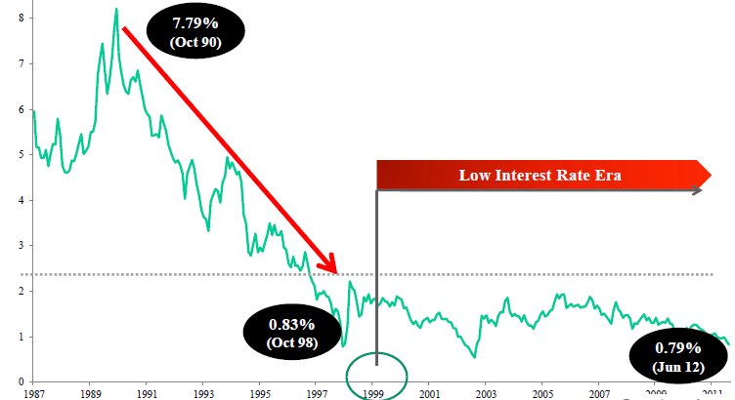
(三)1980年時日本壽險公司缺乏資產負債管理（ALM）的概念，儘管市場利率下跌，壽險公司仍持續提高保單的預定利率。意即，保單的預定利率高於十年期公債利率，產生了嚴重的利差損。

(四)1980年代日本壽險公司藉由銷售儲蓄型的商品來擴大資產規模，在缺乏資產負債管理的情況下，壽險公司提供保單所有人高預定利率的保單。在1997年4月到2001年3月之間，7家壽險公司失卻清能力。經過了此次事件，日本壽險業者才瞭解資產負債管理的重要性。
(五)日本壽險公司投資於日本國市股票市場的比重超過了其資產的20%，這股資金也提供了日本經濟長期成長的動能。在資產泡沫破滅以後，日本壽險公司投資於股市的比重僅占5%左右。但這還是無法彌補泡沫化時期銷售的高預定利率保單所造成的利差損。
(六)日本壽險公司瞭解到在資產負債管理上無法依賴股票市場與房地產市場，於是增加十年期以上的長期債券的投資組合，從2001年的3.5%急速增加，到了2011年時，已達81.9%。

(七)在泡沫破滅之後，壽險公司降低新銷售業務的預定利率。再者，日本壽險公司開始透過銀行通路銷售利變型年金商品，亦使得利變型年金商品成為保險市場的主流商品。
(八)雖然利變型年金商品熱賣，但投資環境並未因此而好轉。是故在2009年至2010年之間，有9家保險公司暫停透過銀行通路銷售利變型年金商品，以避免累積過高的風險。

(九)在低利率的環境之下，壽險公司應該瞭解妨礙壽險業務營運獲利的主要原因。瞭解並掌握最差的情況為何，有助於創造消費者對於壽險商品的需求。壽險業者應該隨時做好風險管理，以因應經營環境的變化。
三、分場綜合座談(產險)：
議題：接受並適應天然災害不斷發生之環境(Embracing and Adapting to the Natural Catastrophe Environment)
主持人：Mr. Cao Minh Son
Chief Executive Officer, Cambodia – VietNam Insurance Company Plc, Phnom Penh
主講人：Mr. Frans Sahusilawane
President Director PT. Asuransi Maipark Indonesia, Jakarta
與談人：Mr. Akira Nakanishi
Deputy Head of Underwriting Commercial Property, Commerical Lines Underwriting Dept., Tokio Marine & Nichido Fire Insurance Co., Ltd, Tokyo
與談人：Mr. Vichai Santimahakullert
Chairman of Property Insurance Committee, The General Insurance Association, Thailand and Executive Vice President, Mitsui Sumitomo Insurance Co., Ltd, Bangkok
(一)如何與危險共存(How to Live With Danger)
1.印度尼西亞(以下簡稱印尼)天然災害
講者Frans Y. Sahusilawane先生表示，印尼位居太平洋板塊、歐亞大陸板塊、印度-澳洲板塊的交界帶，因而印尼具有眾多火山且地震發生頻繁，全國至少有128座活火山，其中經常活動的有28個，近期地震災難如2004年印度洋大地震即在北蘇門答臘造成約167,736喪生。
2006年5月爪哇規模6.3地震造成約5,600個家戶受損及135,000人無家可歸，根據印尼MAIPARK保險公司研究本次地震會造成建築物嚴重受損及人身的傷亡，主要原因是不良建築結構與地質條件所導致。印尼是地震發生極為頻繁的國家，統計結果顯示，1599年至2007年間，全球五級以上之地震，有20%發生於印尼。
2004年印度洋大地震(Aceh Earthquake 2004)，一般簡稱南亞海嘯，發生於2004年12月26日，震央位於印尼蘇門答臘以北的海底，地震震度達到9.1，是1900年以來規模第二大的地震，引發高達三十公尺的海嘯，造成巨大傷亡，印尼的死傷人數為34萬人之多，經濟損失估計約美金43億~76億間，整體重建經費約需76億美金。本次地震震度雖然很大，但造成生命財產重大損害的主因是海嘯而非地震。
2.印尼由天然災害經驗中所學到的知識與採取之行動
Sahusilawane認為對於一個開發中國家—印尼，巨災所造成之結果包括：
- 當天然巨災發生後，很外地由自然現象轉變為社會問 題，並立即成為政治問題。
- 不論巨災發生之時間或地點，首先受創者總是階層較低之人民。
- 巨災通常是不當計畫(甚至無計畫)之結果。良好計畫表示迅速行動，並由受過訓練且經驗豐富之專業人士加以執行，如此可有效降低災情。
- 對於開發中國家而言，建立地震共保組織是明智之舉。
Sahusilawane表示，印尼市場透過公/民營聯營夥伴關係（public-private partnerships；PPPs）促進建立私人巨災風險保險市場、基礎建設風險市場和有效的監理制度；目前針對過往所發生之天然巨災已經採取之行動如下：
- 2004年印度洋大地震(Aceh Earthquake 2004)，一般簡稱印度洋海嘯或南亞海嘯，科學界稱為蘇門答臘－安達曼地震。發生於2004年12月26日。震央位於印尼蘇門答臘以北的海底。最後印度洋大地震震度達到9.1，是1900年以來規模第二大的地震，引發高達三十公尺的海嘯，勢如破竹沖毀許多海岸城市，造成巨大傷亡，印尼的死傷人數為34萬人之多，經濟損失估計約美金43億~76億間，整體重建經費約需76億美金。本次地震震度雖然很大，但造成生命財產重大損害的主因是海嘯而非地震。
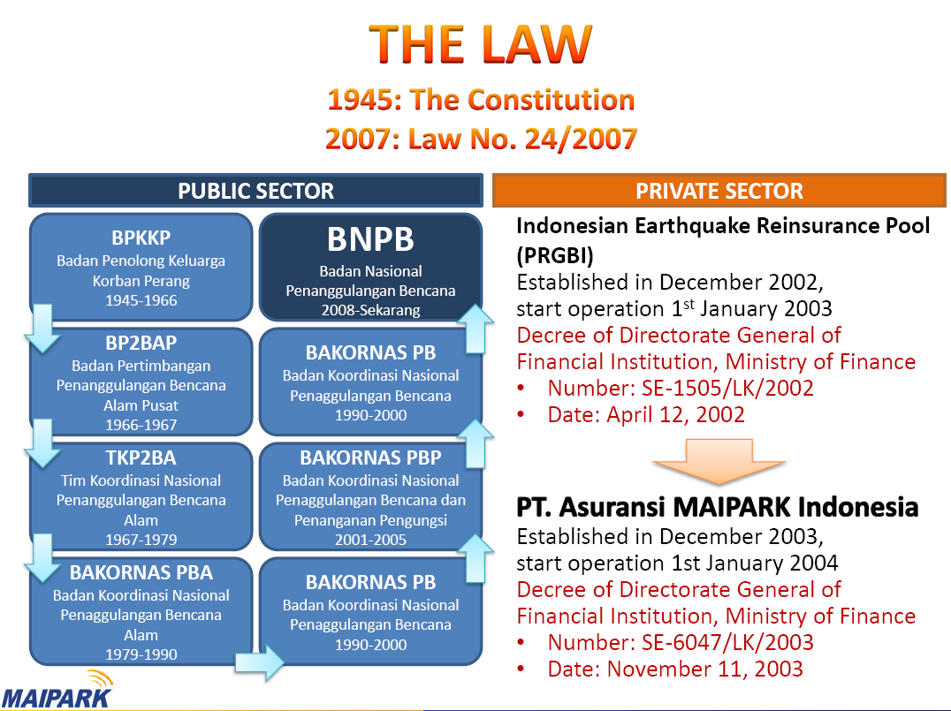
- 成立印尼MAIPARK保險公司(PT. Asuransi MAIPARK Indonesia)，於2003年12月成立，2004年1月1日起開始營運，並辦理下列事項。
    - 蒐集與統計地震相關資料
蒐集與統計印尼550年(1459-2009)地震資料，建立國家地震資料庫，並進行持續性的分析與研究，目前已進入第9年。依據上述資料分析出不同危險區域，再以行政區域危單位劃分出不同危險等級(分為非常危險、危險及較不危險三個等級)，做經常性的危險監控。
    - 調查與研究地質
根據印尼MAIPARK保險公司研究在印尼地震會造成建築物嚴重受損及人身的傷亡，主要原因是不良建築結構與地質條件(如位處火山與地震頻仍地區，其建築材料卻以脆弱的暗礁、沙洲的沙、石灰石及火山碎屑岩為主)所導致，故做地質調查與研究，以為地震、海嘯等對建築物等損害之風險參考。
    - 開發地震模型與洪水模型
由於天災風險(Risk)有危險發生之損失頻率小，但損失幅度大之特性，而地震風險由於損失資料不足等因素影響，無法完全以傳統精算方法評估風險，故MAIPARK保險公司以危害潛勢(Hazard)、暴露風險資料(Inventory)、易損失性(Vulnerability) 來評估地震風險。
    - 檢討地震保險分區與費率
透過上述方式收集與統計地震事件，並經由地震模型，重新檢視各地區風險，製作出印尼地震風險區域地圖(Earthquake Risk Zone Map of Indonesia)，地圖劃分出危險等級不同危險區域，共分為5區，再依據危險等級不同危險區域，檢討地震保險分區與費率。
    - 地震知識之教育訓練
對全國民眾舉辦災害認知教育訓練，在中爪哇(Central Java)已有292村莊，共計12,000人參加此訓練課程。
    - 成為國內巨災風險管理之一員
希望透過上述5的災害認知教育訓練，民眾都能成為國內巨災風險管理之一員，平時推廣巨災風險管理知識，一旦發生災難時亦能成為協助政府救災、賑災與照顧災區人民的好幫手。
    - 實地考察地質
舉辦地震保險業者(Ceding Companies)有關地震災害實地地質考察之旅，由專家解說，讓保險業者對地震成因及其所造成的風險有更深一層的認識。
    - 對保險業者之高層進行教育訓練
對保險業者之高層提供有關使用巨災模型評估與計算損失教育訓練，使保險業者能有效使用巨災模型來評估巨災風險與訂價。
    - 辦理巨災公報
巨災公報每月出刊，提供有關災害專業資訊，如有關針對不同主題(如巨災模型的使用)特定訓練課程及國家災害與保險技術演講、講座訊息，並藉由與政府機關及德國民間團體合作，對巨災高風險地區民眾提供災害認知訓練。
3.日本保險產業如何回應日本地震風險(How Japanese Insurance Industry Responses to Japanese EQ Risk)
- 日本近十年的大地震
日本自2000年至 2011年發生規模6.7以上地震共有8次之多，以2011年3月11日發生規模9之東北大地震，傷亡人數及房屋毀損數字最高。故由天災(如地震)所引發複合災害(如海嘯、核災)反而是最嚴重的，且遠超過人們的想像與預期。
- 日本對於住宅地震保險回應
日本於2011年3月11日發生規模9之東北大地震後，由於賠款急速增加，對保險公司經營造成不小衝擊，日本政府再次在震後隔年調整日本住宅地震保險各層危險承擔者承擔比例，政府承擔比例大幅提升，從78%提高至92%。
表:日本東北大地震發生前後各層危險承擔比率變動
東北大地震發生前 |  |  | 東北大地震發生後(註:1)
承擔限額 | 比率 | 公司別 | 承擔限額 | 比率
6,056億日圓 | 11% | JER(註:2) | 4,280億日圓 | 7%
5,931.5億日圓 | 11% | 產險公司 | 600億日圓 | 1%
4兆3,012.億日圓 | 78% | 政府 | 5兆7,120億日圓 | 92%
5兆5,000億日圓 | 100% | 合計 | 6兆2,000億日圓 | 100%
註:1.東北大地震發生後各層危險承擔比率於101年4月6 日後適用
2.日本地震再保險公司(Japan Earthquake Reinsurance Co.,Ltd，簡稱JER)

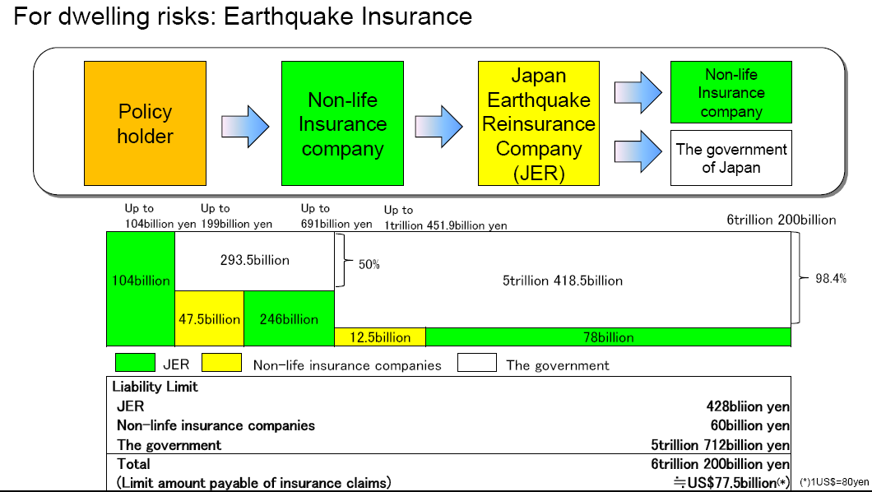
圖:日本住宅地震保險各層危險承擔者

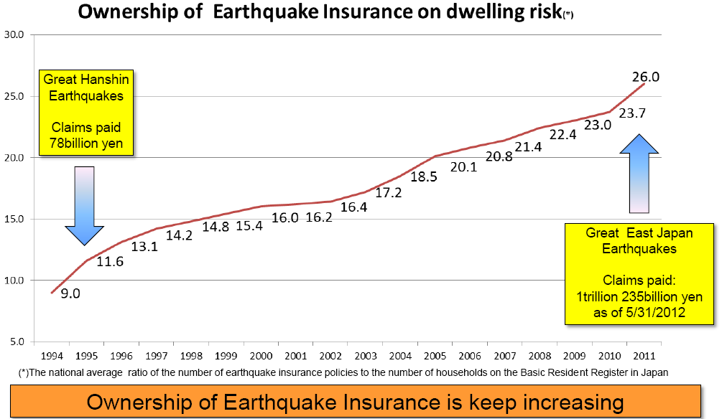
圖:日本住宅地震保險於東北大地震後賠款增加情形
- 日本業者回應方式
    - 保險業者主動回應方式
      - 強化對客戶有關保險資訊的處理
      - 加強對遺失保險單客戶之協助
      - 藉由有效率的損失調查，來加速賠款支付
      - 簡化保險理賠手續
      - 發放罹難保戶慰問金
    - 產險業者回應方式
      - 震後於主要災區成立地震保險指揮中心
      - 為迅速支付賠款，全體產險業者總計15, 000名員工至災區支援
      - 開發創新汽車保險商品，凡是導因於地震、火山爆發或海嘯所致的全損(Total Loss)，一次全數給付理賠金
      - 加強和風險管理機構與學術單位合作，研究有關地震與海嘯風險評估
      - 支持海岸森林復育計畫
4.泰國保險市場代表提出對”接受並適應天然災害不斷發生之環境”之看法(My View on“EMBRACING AND ADAPTING TO THE NATURAL CATASTROPHE ENVIRONMENT” as a representative of Thailand Insurance Market”)除了印尼地震外，現今洪水、颱風和旺盛季節風，在東南亞國協(ASEAN)國家都造成重大的衝擊。泰國全國有64個省，近100萬個家庭及1,000萬人受洪水影響，總體保險損失(人身及財產險，不含營業中斷險)共計美金14,798百萬。
Santimahakullert表示我們雖然無法阻止天災發生，但是透過政府部門、保險公司及民間三方的合作是有其必要的。我們需要政府在財務以及公共政策的問題上給與保險業支持。政府應該就有關天災災害減輕與補償制度上給與保險公司財務上之支援。另就公共政策的議題，政府應該對保險公司及民間設立指導方針，才能有效管理有關天災災害減輕與補償制度，並建立保險共保機制。此外，政府應該將天災與風險管理相關領域知識強制納入國家教育系統之教學大綱中。 保險公司必須為因應不同的災害風險，就保單有關的條款及條件設計或修改保險商品，並主動了解風險做好災前預防以期減少損失的民眾，給與較便宜保費之鼓勵。此外，保險公司應該建制保險研究及發展機構，並與有同樣天災風險國家成立保險共保機制。此外，民眾在其幼童時期就必須對災害風險之自我防護有所認知並接受相關教育訓練，且政府應該將天災與風險管理相關領域知識之課程強制納入此教育訓練中。更重要的是如何使民眾在災害發生後不要只是依賴政府的救濟金，而能透過災害防護等教育訓練所得到之知識或透過保險將災害衝擊降至最低。
四、綜合座談二：
議題：加強傳統保險與回教保險之共同合作(ENHANCING SYNERGIES BETWEEN CONVENTIONAL INSURANCE AND TAKAFUL SYSTEMS)
主持人：Mr. Zainudin Ishak
Chairman, Malaysian Takaful Association and Executive Director & Chief Executive Officer, HSBC Amanah Takaful (M) Sdn Bhd
主講人：Mr. Tobias Frenz
Chief Executive Officer, Munich re Retakaful
與談人：Mr. Dato Hj syed Moheeb Syed kamarulzaman
A Board member of the Asian Institute of Finance (AIF) and a board member of the Malaysian Insurance Institute(MII)
與談人：Mr. Zainal Abidin Mohd kassim
Senior Partner, Actuarial partners
(一)回教保險的意義
由於一般性商業保險之下列性質違反回教教義，因此商業性保險無法被回教世界所接受：
1.射倖性：商業保險在某種程度上係以個人的生命為射倖性，易言之，以人的壽命為不確定性的事實，以小金額的保險費也可能獲得高額的理賠金。
2.高度的不確定性：縱使約定有保險契約，但理賠金額之多寡或賠付時間均無法確知。
3.利息：保險契約通常提供要保人以保險契約為標的，將要保人已繳交之保費再貸款予要保人，並收取利息。
4.投資回教教義所禁止之產業：保險業者可能將要保人已繳交之保費，在留存準備金後，轉投資於回教教義所禁止之產業，例如製酒業。
5.回教保險面臨之挑戰：回教保險於制度面、技術面、行銷面承受重重挑戰。於制度面，回教保險缺乏法規、監理架構及會計制度，因此尚難要求「公司治理」；於技術面，回教保險之產品創新研發及顧客服務科技之應用尚在初始階段；於行銷面，銀行及其他行銷通路有待拓展，而顧客的教育程度提升，回教保險之行銷人力素質應相對提高以滿足顧客需求，因此，學歷及專業證照益加重要。
6.變通之方式：某些回教國家的保發業，為了避免牴觸回教教義，因此發展出具有保險性質的特殊商業模式，稱為回教保險。其商業模式係以共同保證之方式運作，即參與回教保險者共同出資成立共同基金分攤彼此風險，參與者即為共同基金所有人，基金管理則委託予專業經理人，投資項目與承保風險僅限於回教教義所許可的範圍。
(二)傳統保險與回教保險之合作
兩者可能合作之領域如下：
1.馬來西亞汽車保險共保組織（MMIP）：
- MMIP是馬來西亞產險業者依法於1992年所設立，承保無法經由一般保險市場獲得汽車保險保障之汽車所有人（例如：計程車、公車、老舊汽車等）。
- MMIP之損失率高達196%，其損失由傳統商業保險業者共同分擔。
- 保險監理機關於2011年要求回教保險業者加入MMIP或成立獨立的回教共保組織。
- 主講者FRENZ建議應該要廢棄MMIP，另外成立一個由傳統保險業者與回教保險業者共同成立之伊斯蘭共保組織，以共同分攤成本、資源及風險。
2.傳統保險與回教保險合作共保，可分散大型風險
回教保險業者在個人或小型商業戶之穿透率極高，但缺乏承保大型風險之專業技術與承保能量。回教保險業者可藉由參與傳統保險業者承保之大型風險，以獲取相關知識與技能並能分散風險。
3.協調回教再保險業者之運作：
- 由於再保經紀人與再保公司對於回教保險之運作、共保方式、合約文字與回教保險的風險並非十分熟悉，造成回教再保險可能產生漏洞。
- 為了使回教保險之再保險運作順利，慕尼黑再保公司、瑞士再保公司與漢諾威再保公司於2010年在杜拜的會議中，同意在回教產物保險運作基礎上，採取一致的國際運作方式。
- 馬來西亞回教保險協會也將開發一致性的回教產物保險合約文字，以及非比例再保險之訂價模型。
4.回教保險之展望
由於石油價格上漲，阿拉伯國家富裕更甚於以往，對於金融服務需求更加殷切；此外，阿拉伯地區基礎建設工程之進行、新經濟城市之崛起、波斯灣地區外來人口增加、以及新知識中產階級對保險需求之認知萌生，皆使得回教徒對於回教保險需求日增。
四、綜合座談三：
議題：在天然災害餘波中倖存(REVISITING THE AFTERMATH OF RECENT NATURAL DIASTERS- CAN WE DO BETTER)
主持人：Mr. Raymond Cheung
Deputy General Manager, Macau Insurance Company, Macau
主講人：Mr. Scott Ryrie
Vice Chairman & Managing Director of Asia Pacific Region, Guy Carpenter, Singapore
與談人：Mr. Takeo Moroi
Assistant General Manager, Mitsui Sumitomo Insurance Co., Ltd, Tokyo
(一)Scott Ryrie先生回顧過去天然災害發生之損失表示，2011年之地震與洪水損失是有史以來最高者，其他天災損失則名列第三（低於2004年及2005年）。2011年天災損失共1,160億美元，其中43.4%發生於亞洲、35.1%發生於美洲、16.9%發生於大洋洲、3.8%發生於歐洲，天然災害之損失不再限於美國與歐洲之颶風。此外超過10億美元之災損，有73%發生於亞太與紐澳地區。
(二)Ryrie同時表示，過去四十多年來，巨災承保損失之幅度不斷且持續提高，依Swiss Re與Guy Carpenter統計資料顯示，2005年巨災再保險損失為450億美元（再保損失率300%）、2010年160億美元（86%）、2011年420億美元（215%）。 2011年天然災害損失受損國家、金額與受創之保險業者如下表所示：
天然災害 | 受損國家 | 預估毛損失 | 主要受創之保險業者
2011 年泰國洪水 | 泰國 | 160~180億美元 | 日本MS&AD保險集團、NKSJ控股公司、東京海上、Dhipaya Insurance, Bangkok Insurance, ACR, Thai Re
2011 年日本地震與海嘯 | 日本 | 350億美元 | 日本保險業者、勞伊茲、主要國際再保業者
2010年/2011年基督城地震 | 紐西蘭 | 150億美元 | 澳洲保險業者
2011 澳洲洪水 | 澳洲 | 24億美元 | 澳洲保險業者
雖然有諸多損失金額高於10億美元之巨災，但整體產業之資本仍屬充份，且2011年產業之業主權益尚高於2010年。
(三)回應:菲律賓的觀點(Reaction: A Philippine Perspective)
因為地理位置位於環太平洋的火山與颱風帶，所以菲律賓是一個易受天然災害侵擾的國家。菲律賓有300座火山，其中有22個為活火山，加上海溝與活動斷層皆是地震也可能是海嘯發生之潛在原因。每年平均有20個颱風經過，有一半會造成破壞性的災害，颱風帶來的豪雨伴隨著洪水與土石流災害，菲律賓可以說是一個天災頻仍的國家，加上近年因氣候變遷所導致的乾旱，亦對這個國家形成另一個嚴重挑戰。
Roberto Crisol表示菲律賓要能成功地處理或克服天然巨災挑戰，將決定他是否有能力用3 P(可預測性、事先準備及災後降低損失)來減少天然巨災對於經濟與人民的負面衝擊。有關3 P內容，茲說明如下：
1.可預測性(Predictability)：藉由科學與技術提升，使我們能估計出氣候變化的一個合理精確軌跡並能有效監控他，而且這些合理且可信的氣候變化預測也將影響各區域天然巨災評估。然而因為地震無法預測，所以雖然我們已經鑑定並且繪出地震斷層及斷層線，但當地震發生時，我們還是無法精確地預測何時發生與何處會發生地震。
2.事先準備(Preparation)：因為使用科技預測天然災害發生，至今仍不完美，所以下一個使巨災以及其所造成的後果之最佳防護方案，就是事先準備。菲律賓於2010年將「災害風險減少暨管理法案｣(Disaster Risk Reduction and Management Act)變成正式立法，並制定「國家災害風險減災暨管理計畫｣(NDRRMP-National Disaster Risk Reduction and Management Plan)施行，而颱風及預測降雨量之預警系統業已完成。然而上述許多有關對天然災害所做的努力，確實是需要強而有力且持續政治上的意志與決心，所以菲律賓政府需要持續的追蹤。
3.災後降低損失(Post-Disaster Mitigation)：災後救助之財務負擔、復原與重建，總是落在政府的肩上。估計每年天然災害損失吃掉菲律賓整個國家的GDP達2~3%。能夠幫助國家跨越此鴻溝之方法就是政府有可動用的政府災害基金，以及政府與民營保險公司間，共同建立一個強有力天然巨災風險管理合作夥伴關係，並設置一個菲律賓地震保險共保組織。
總而言之，對於天然巨災一個成功或有效的處理需要政府、保險業界、本國及海外機構及團體，動態且持續性的共同合作。因為無論是政府或者是保險業界都無法單獨處理天然巨災以及面對天然巨災所帶來之挑戰。故當涉及複合式災害時(如地震所引發的海嘯)，其最佳策略就是整體考量且全面性共同合作(政府、保險業界、本國及海外機構及團體)，才能有效處理並降低天然巨災所引發複合式災難所造成的損害。

第四章宣傳2013年IAIS會議
籌辦及廣宣2013年IAIS年會在臺灣舉辦
(一)金融監督管理委員會為協助國內保險業走向國際化，擴展事業版圖，努力爭取2013年IAIS年會在臺舉辦，終於在2011年10月IAIS第18屆年會正式通過並宣布由本會主辦2013年第20屆IAIS年會，此為IAIS首次在臺舉辦年會。
國際保險監理官協會(International Association of Insurance Supervisors，以下簡稱IAIS）於1994年在瑞士成立，為全球性的保險監理合作組織，其宗旨為制定全球保險監理準則，以建立一有效率、公平、安全及穩定之保險市場，促進保險市場之健全監理以及全球金融之穩定。
IAIS之代表分為會員與觀察員兩類，會員資格限定為各國保險監理機關，目前有近140個國家、約190個保險監理機關為其會員，另包括專業學（協）會、保險業、再保險業、國際金融機構、顧問公司及其他專業人士等逾120個IAIS觀察員。金融監督管理委員會為IAIS創始會員之一，國內如財團法人保險事業發展中心（下稱保發中心）等14個機構亦為IAIS觀察員。
(二)為廣為宣傳2013年IAIS年會在臺舉辦，以及向東亞保險會議與會來賓介紹主辦國家臺灣臺北，在吉隆坡東亞保險會議會場，由保發中心協同住宅地震保險基金及汽車交通事故特別補基金參與東亞保險會議同仁特別設置宣傳攤位。
(三)為達加深印象並達到宣傳目的，會場準備文宣品致贈贈蒞臨宣傳攤位的來賓精美文宣品，獲得來賓高度詢問與好評。文宣品包括客家花布餐具組、交通部觀光局北台灣觀光地圖(英文版、日文版)、北市府觀光傳播局 精采台北摺頁(中文版、英文版)、新北市觀光旅遊局(捷運之旅)主題旅遊摺頁(中文版、英文版、日文版)。

第五章心得與建議
(一)東亞保險會議每二年舉辦一次，會議時間約於第四季初左右，該期間正值保險公司洽談次年度再保險續約之際，本會議正可提供再保險公司、再保險經紀人與保險公司代表見面洽談機會，可謂是亞洲地區保險業重要的會議之一。再者，從與會代表的國籍來看，早期東亞保險會議出席代表多為亞洲國家，現在歐洲大陸、美國、英國、澳洲等國之國際再保險公司皆推派公司高階主管參加，人數亦較以往為多，可見各國際再保險公司對於亞洲市場的重視程度與日漸俱增。
(二)本次東亞保險會議為繼1972年、1988年後，第三次於馬來西亞吉隆坡舉辦，來自世界各國超過1000位代表參加。今年柬埔寨首都金邊（Phnom Penh）於今年首度參加，並成為會員國之一。近年來，保險業在亞洲主要國家發展概況如下：日本為保險業發達的國家，2011年保費收入達6,554億美金，全球排名第二；我國的保險滲透度不僅居亞洲之冠，更居全球之首；菲律賓的保費收入成長率高達22.16%；新加坡非壽險保費收入成長率更高達22.4%；南韓的保險密度為亞洲最高，達1,045美元。
本屆大會亦強調保險業應取天災事故的教訓，加強風險教育及管理，以及與國際間合作，在行銷面則應瞭解客戶的需求，據以擬定未來經營的策略。此外，亞洲保險業更應跟隨世界的脈動，掌握年輕族群的消費方式與對保險的需求。保險業不能以過去的方式來服務現在的消費者，應思考如何以創新的方式，提供消費大眾各式各樣的需求，即以新的營運模式，以滿足消費者的需求為優先要務，並據以建構並強化保險業的核心能力。
(三)下（第27）屆東亞保險會議將於2014年11月2~6日於臺北國際會議中心（Taipei International Convention Center; TICC）舉辦，距離上次臺北舉辦東亞保險會議間隔22年之久。我國東亞保險會議執行董事會成員，亦為中華民國產物保險商業同業公會戴理事長率同臺北代表團所有成員在本屆閉幕晚宴上上台誠摯邀請並歡迎各國與會代表於2014年到臺北參加東亞保險會議。
(四)東亞保險會議如前所述，是亞洲國家保險業者相當重要的聚會，而會議中討論的主題雖偏重於實務面，但市場上的脈動與訊息卻往往是監理單位所需要的保險趨勢，因此藉由會議的討論或可找出監理的方向，亦或是藉由不同市場的發展比較，預為加強法令上的不足，尤其各會員國重要的監理概況與訊息，更能提供他山之石以供借鏡。
此外，本屆EAIC執行董事會並決議，爾後EAIC議程中應加列各國監理官的會議，各國監理單位可藉此平台互相聯繫及交換資訊，以避免EAIC會議太重實務面而忽略法令及監理機關的看法與態度，因此EAIC會議對於亞洲保險業及監理機關將更形重要，建議持續關注並參與這二年一次的東亞保險會議。

